**班级动态**

**2024.3.25**

1. 早晨入园

应到30人，实到26人，缺勤人数：4人，缺勤人：张翼遥、肖童芮、付雨瞳、王翌智。今天大部分幼儿都能按时来园，能有礼貌地和老师打招呼。

二、点心时间

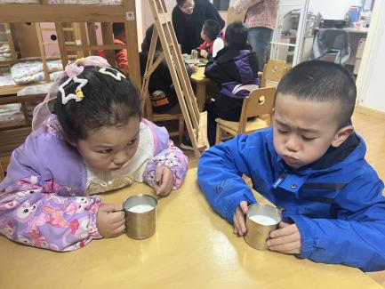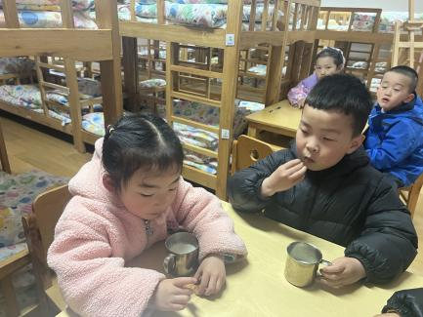早晨入园后，孩子们进行自主点心，他们能有序地洗手、拿杯子、倒牛奶、吃点心，基本了解了点心的每个环节和顺序，并在提醒下有序地做好每件事情。

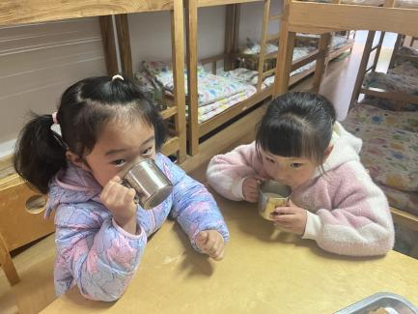

三、集体活动

今天的集体活动是综合《远足前的准备》

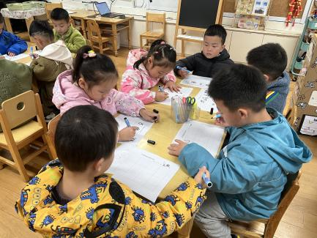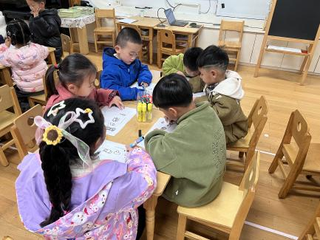春天来了，大自然展现出无限的生机，大自然是孩子们学习的天然活教材，远足活动提供了一个契机让幼儿更好地去感知大自然的变化，探索大自然的奥妙，从中获得丰富的感性知识和生活经验。为了让远足顺利进行，孩子们需要提前熟悉远足路线及环境，并进行一系列的准备，主要有物质准备（计划书的制定、背包和水等物品的准备）和心理准备（不怕累、坚持到底的良好品质）。本次活动中将与孩子共同商讨远足路线、通过自主讨论完成计划书，它既能培养孩子做事计划性，又能体现幼儿作为小主人的主体性。

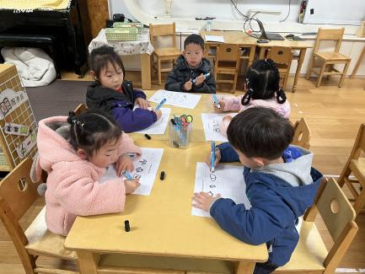

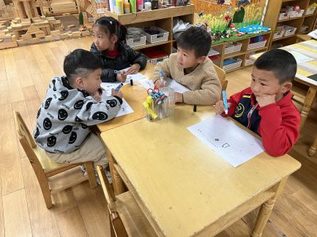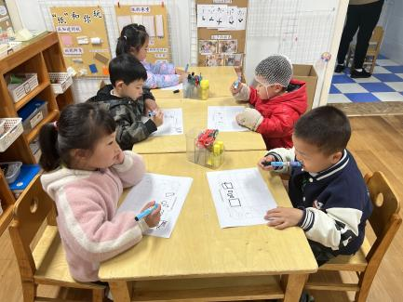

四、区域游戏

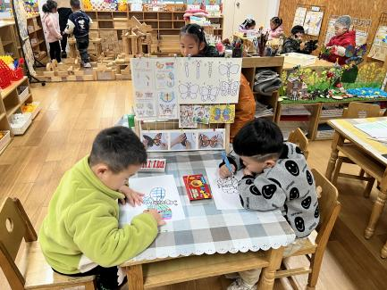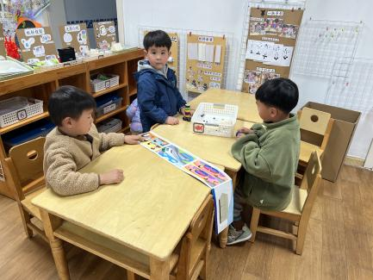孩子们自主选择区域进行游戏，建构区、万能工匠、自然拼搭区能先计划再游戏，美工区能围绕春天的花、蝴蝶进行绘画、做手工，益智区、科探区的孩子们对新游戏感兴趣并探索玩法，图书区的孩子用指偶创编故事。

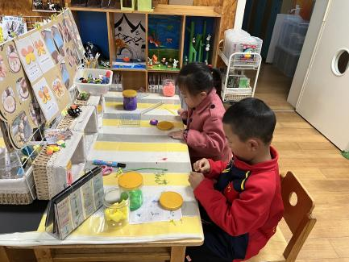

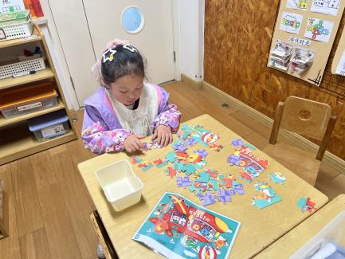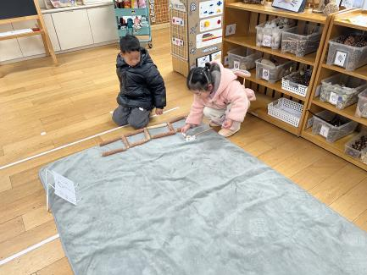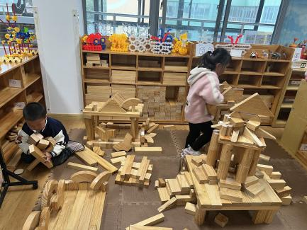

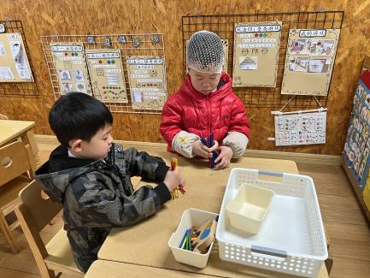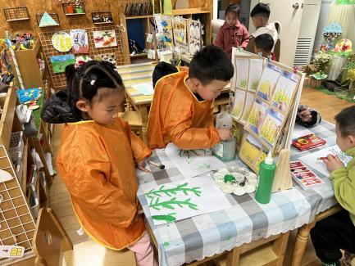

五、温馨提醒

家中有关于春天的绘本可以带入园，投入到区域中供幼儿阅读。